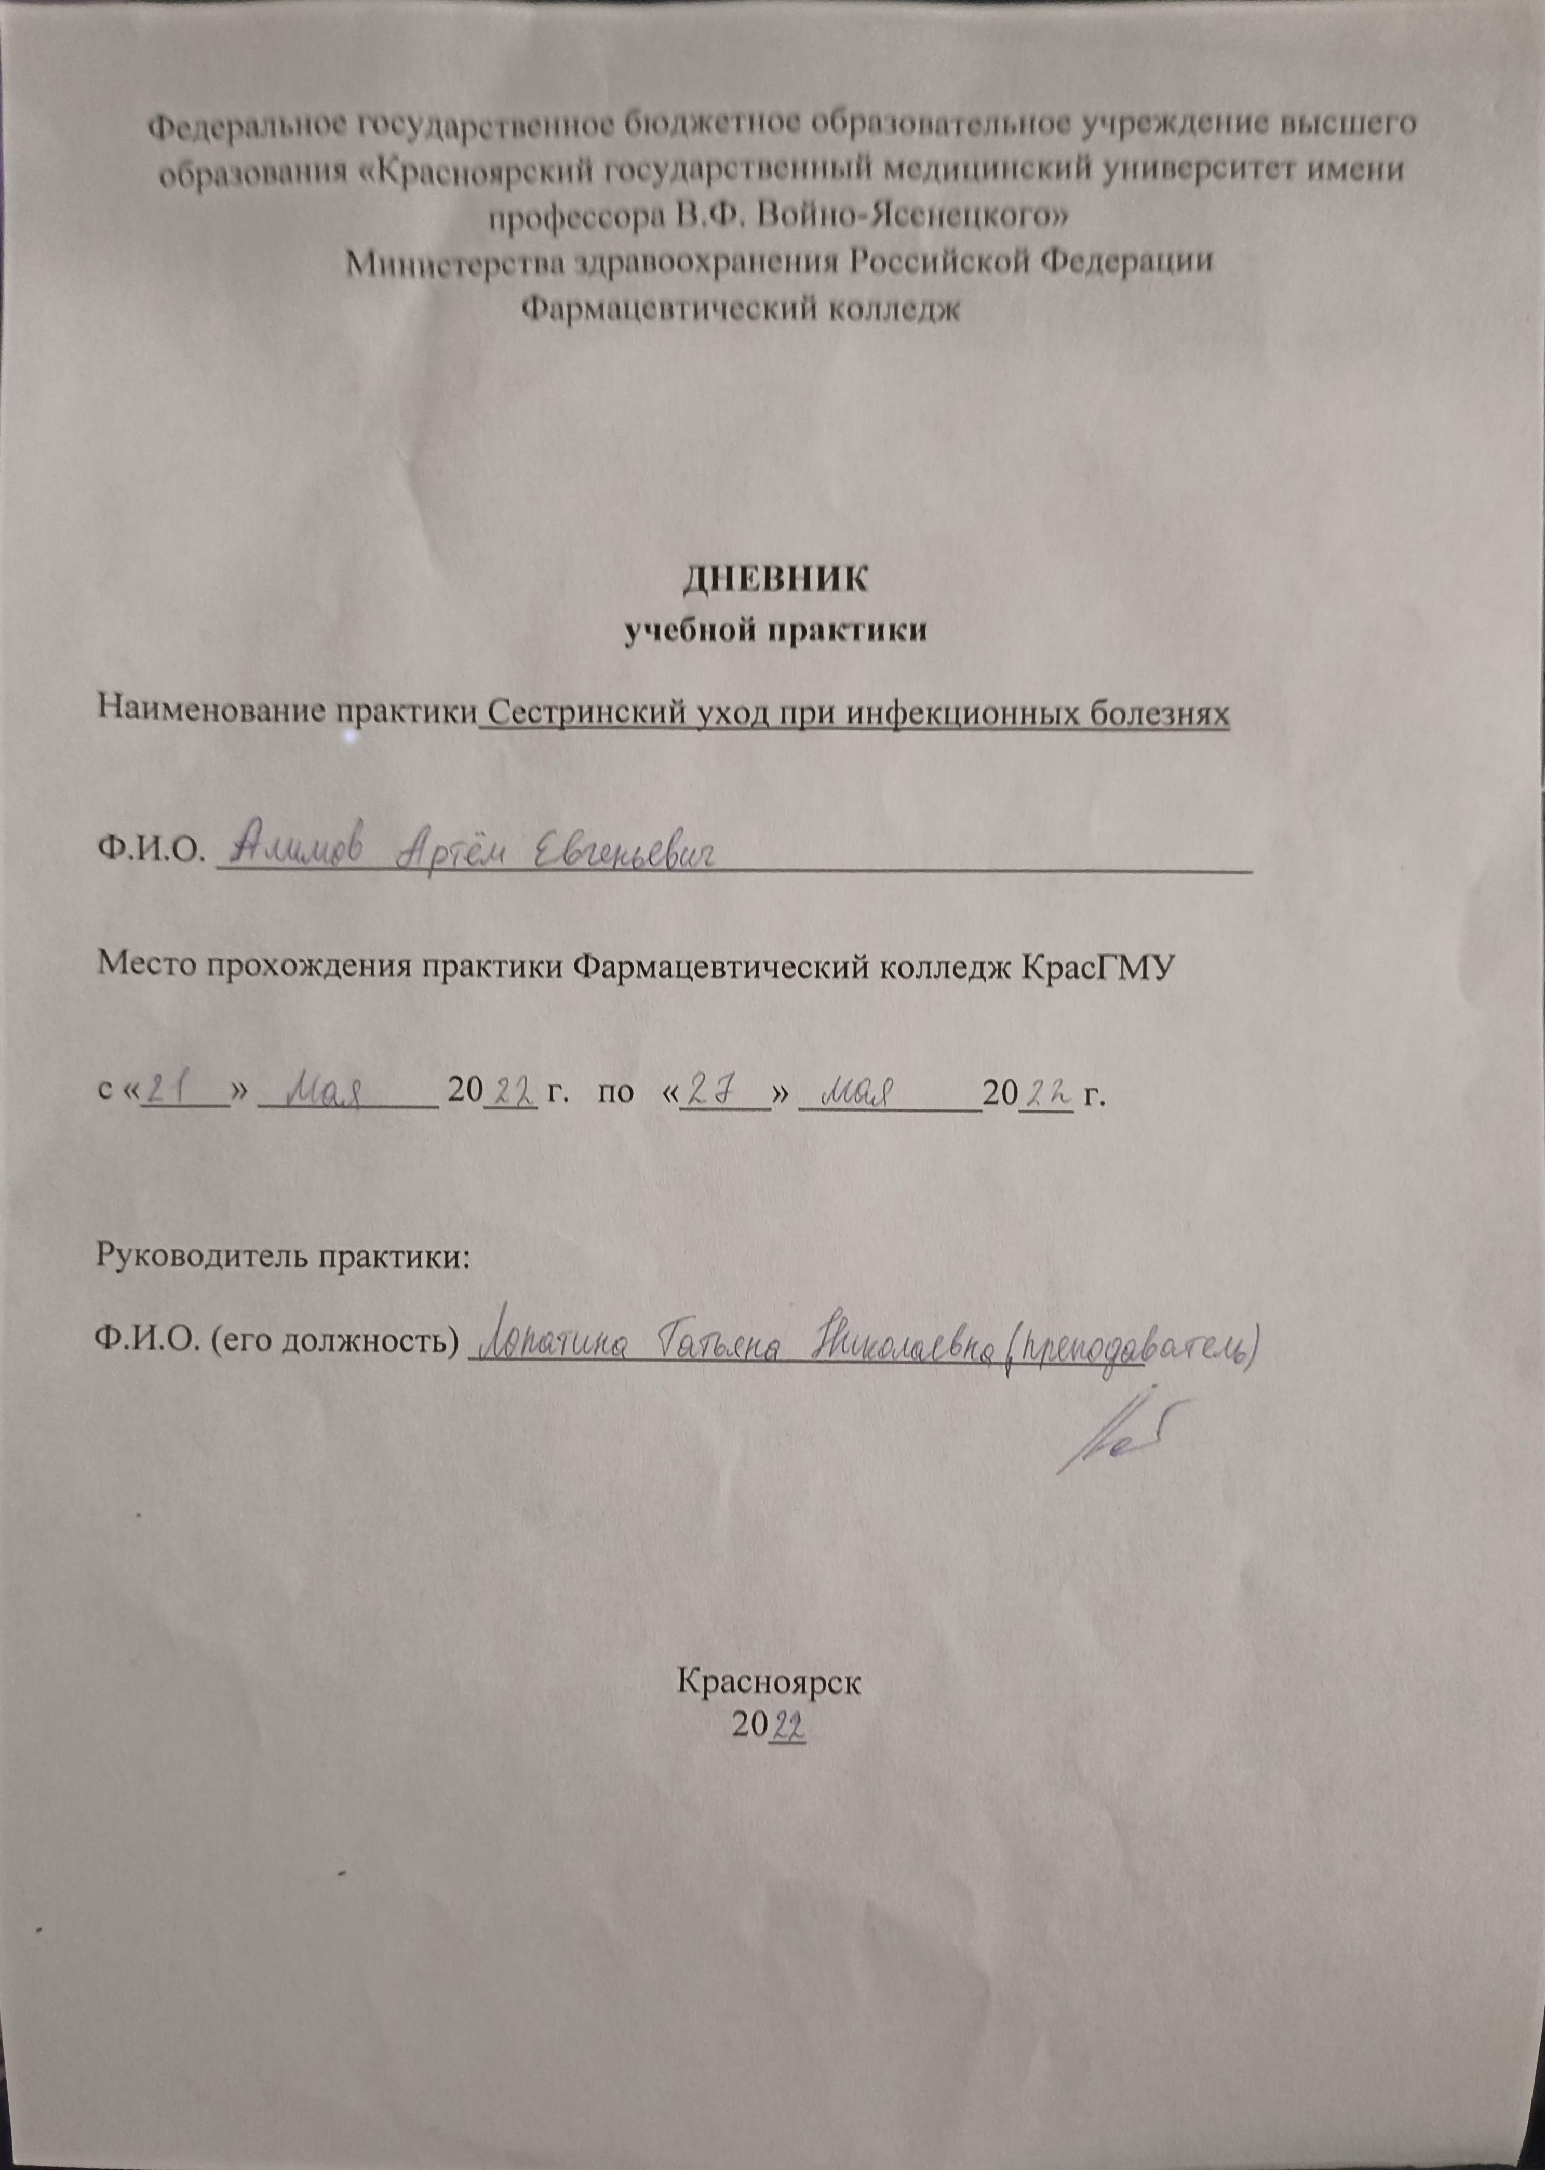

Содержание

1. Цели и задачи практики

2. Знания, умения, практический опыт, которыми должен овладеть обучающийся после прохождения практики

3. Тематический план
4. График прохождения практики
5. Инструктаж по технике безопасности
6. Содержание и объем проведенной работы
7. Манипуляционный лист
8. Отчет (текстовой)

Цель учебной практики «Сестринский уход при инфекционных болезнях» состоит в приобретении первоначального практического опыта по участию в лечебно-диагностическом процессе и последующего освоения общих и профессиональных компетенций по избранной специальности.
Задачи:
- Закрепление и совершенствование приобретенных в процессе обучения профессиональных умений, обучающихся по сестринскому уходу за инфекционными больными;
- Ознакомление со структурой работы поликлиники и организацией работы среднего медицинского персонала;
- Адаптация обучающихся к конкретным условиям деятельности учреждений здравоохранения;
- Формирование навыков общения с инфекционными пациентами с учетом этики и деонтологии;
- Освоение современных методов работы в медицинских организациях практического здравоохранения;
- Обучение студентов особенностям проведения лечебно-диагностических мероприятий в инфекционной практике;
- Формирование основ социально-личностной компетенции путем приобретения студентом навыков межличностного общения с медицинским персоналом и пациентами.
В результате учебной практики обучающийся должен:
Приобрести практический опыт:
- осуществления ухода за инфекционными больными при инфекционных заболеваниях;
Освоить умения:
- готовить пациента к лечебно-диагностическим вмешательствам;
- осуществлять сестринский уход за больными при различных заболеваниях и состояниях;
- консультировать пациента и его окружение по применению лекарственных средств;
- осуществлять фармакотерапию по назначению врача;
- проводить мероприятия по сохранению и улучшению качества жизни пациента;
- вести утвержденную медицинскую документацию;
Знать:
- причины, клинические проявления, возможные осложнения, методы диагностики проблем пациента;
- организацию и оказание сестринской помощи;
- пути введения лекарственных препаратов;
- правила использования аппаратуры, оборудования, изделий медицинского назначения.

Тематический план
№ | Наименование разделов и тем практики | всего часов
1. | Организация сестринского ухода при инфекционных болезнях в условиях поликлиники. | 6
2. | Организация работы поликлиники по профилактике гриппа. | 6
3. | Организация работы поликлиники по профилактике дифтерии. | 6
4. | Организация работы поликлиники по профилактике гельминтозов. | 6
5. | Организация работы поликлиники по профилактике трансмиссивных инфекций. | 6
6. | Организация работы кабинета иммунопрофилактики | 4
7. | Зачет по учебной практике | 2
 | Итого | 36
 | Вид промежуточной аттестации – зачет

График прохождения практики
№ | Наименование разделов и тем практики | дата
1. | Организация сестринского ухода при инфекционных болезнях в условиях поликлиники. | 21.05.2022
2. | Организация работы поликлиники по профилактике гриппа. | 23.05.2022
3. | Организация работы поликлиники по профилактике дифтерии. | 24.05.2022
4. | Организация работы поликлиники по профилактике гельминтозов. | 25.05.2022
5. | Организация работы поликлиники по профилактике трансмиссивных инфекций. | 26.05.2022
6. | Организация работы кабинета иммунопрофилактики | 27.05.2022
7. | Зачет по учебной практике | 27.05.2022

Инструктаж по технике безопасности
С инструкцией № 331 по охране труда для студентов фармацевтического колледжа ознакомлен

Дата 21.05.2022 Роспись 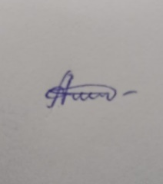

Содержание и объем проведенной работы
дата | Тема | Содержание работы
21.05.2022 | Организация сестринского ухода при инфекционных болезнях в условиях поликлиники. | Проводил манипуляции:  1. Гигиеническая обработка рук.  2. Одевание и снятие перчаток.  3. Проведение дезинфекции инструментария.  4. Проведения дезинфекции контактных поверхностей.  5. Сбор медицинских отходов.  6. Проведение дезинфекции ИМН многоразового использования.  7. Оформление учетно-отчетной документации.  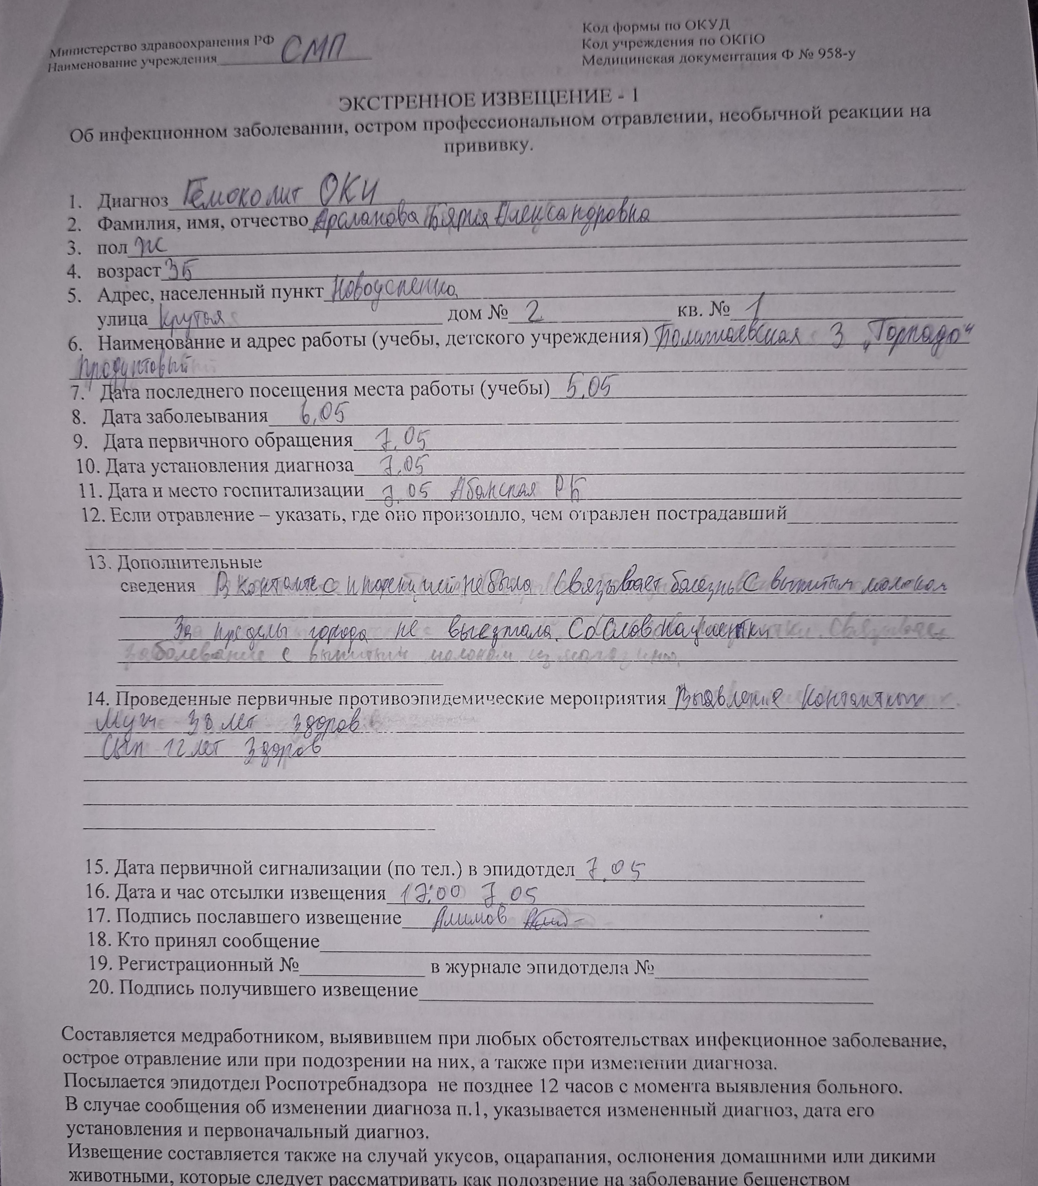
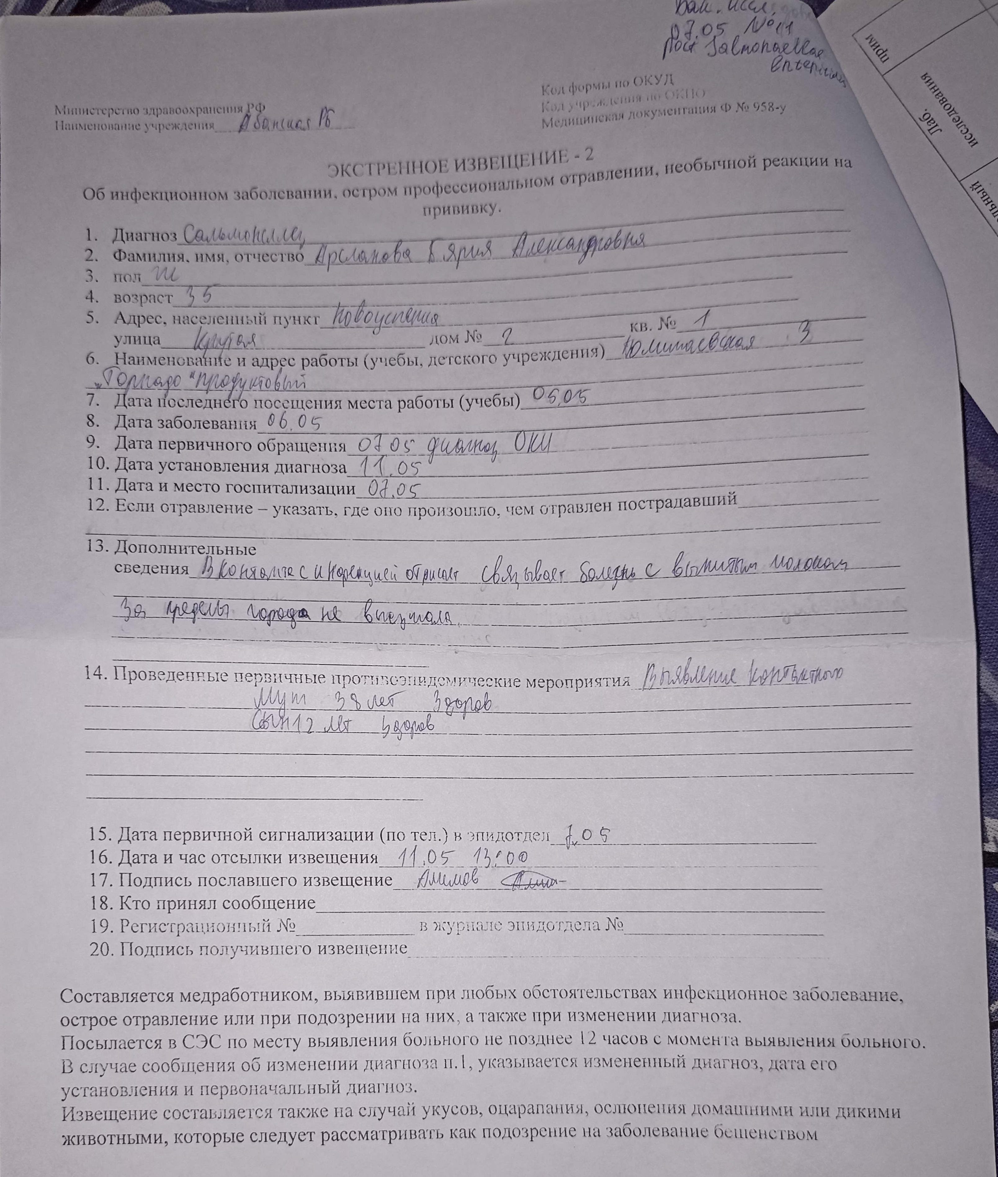

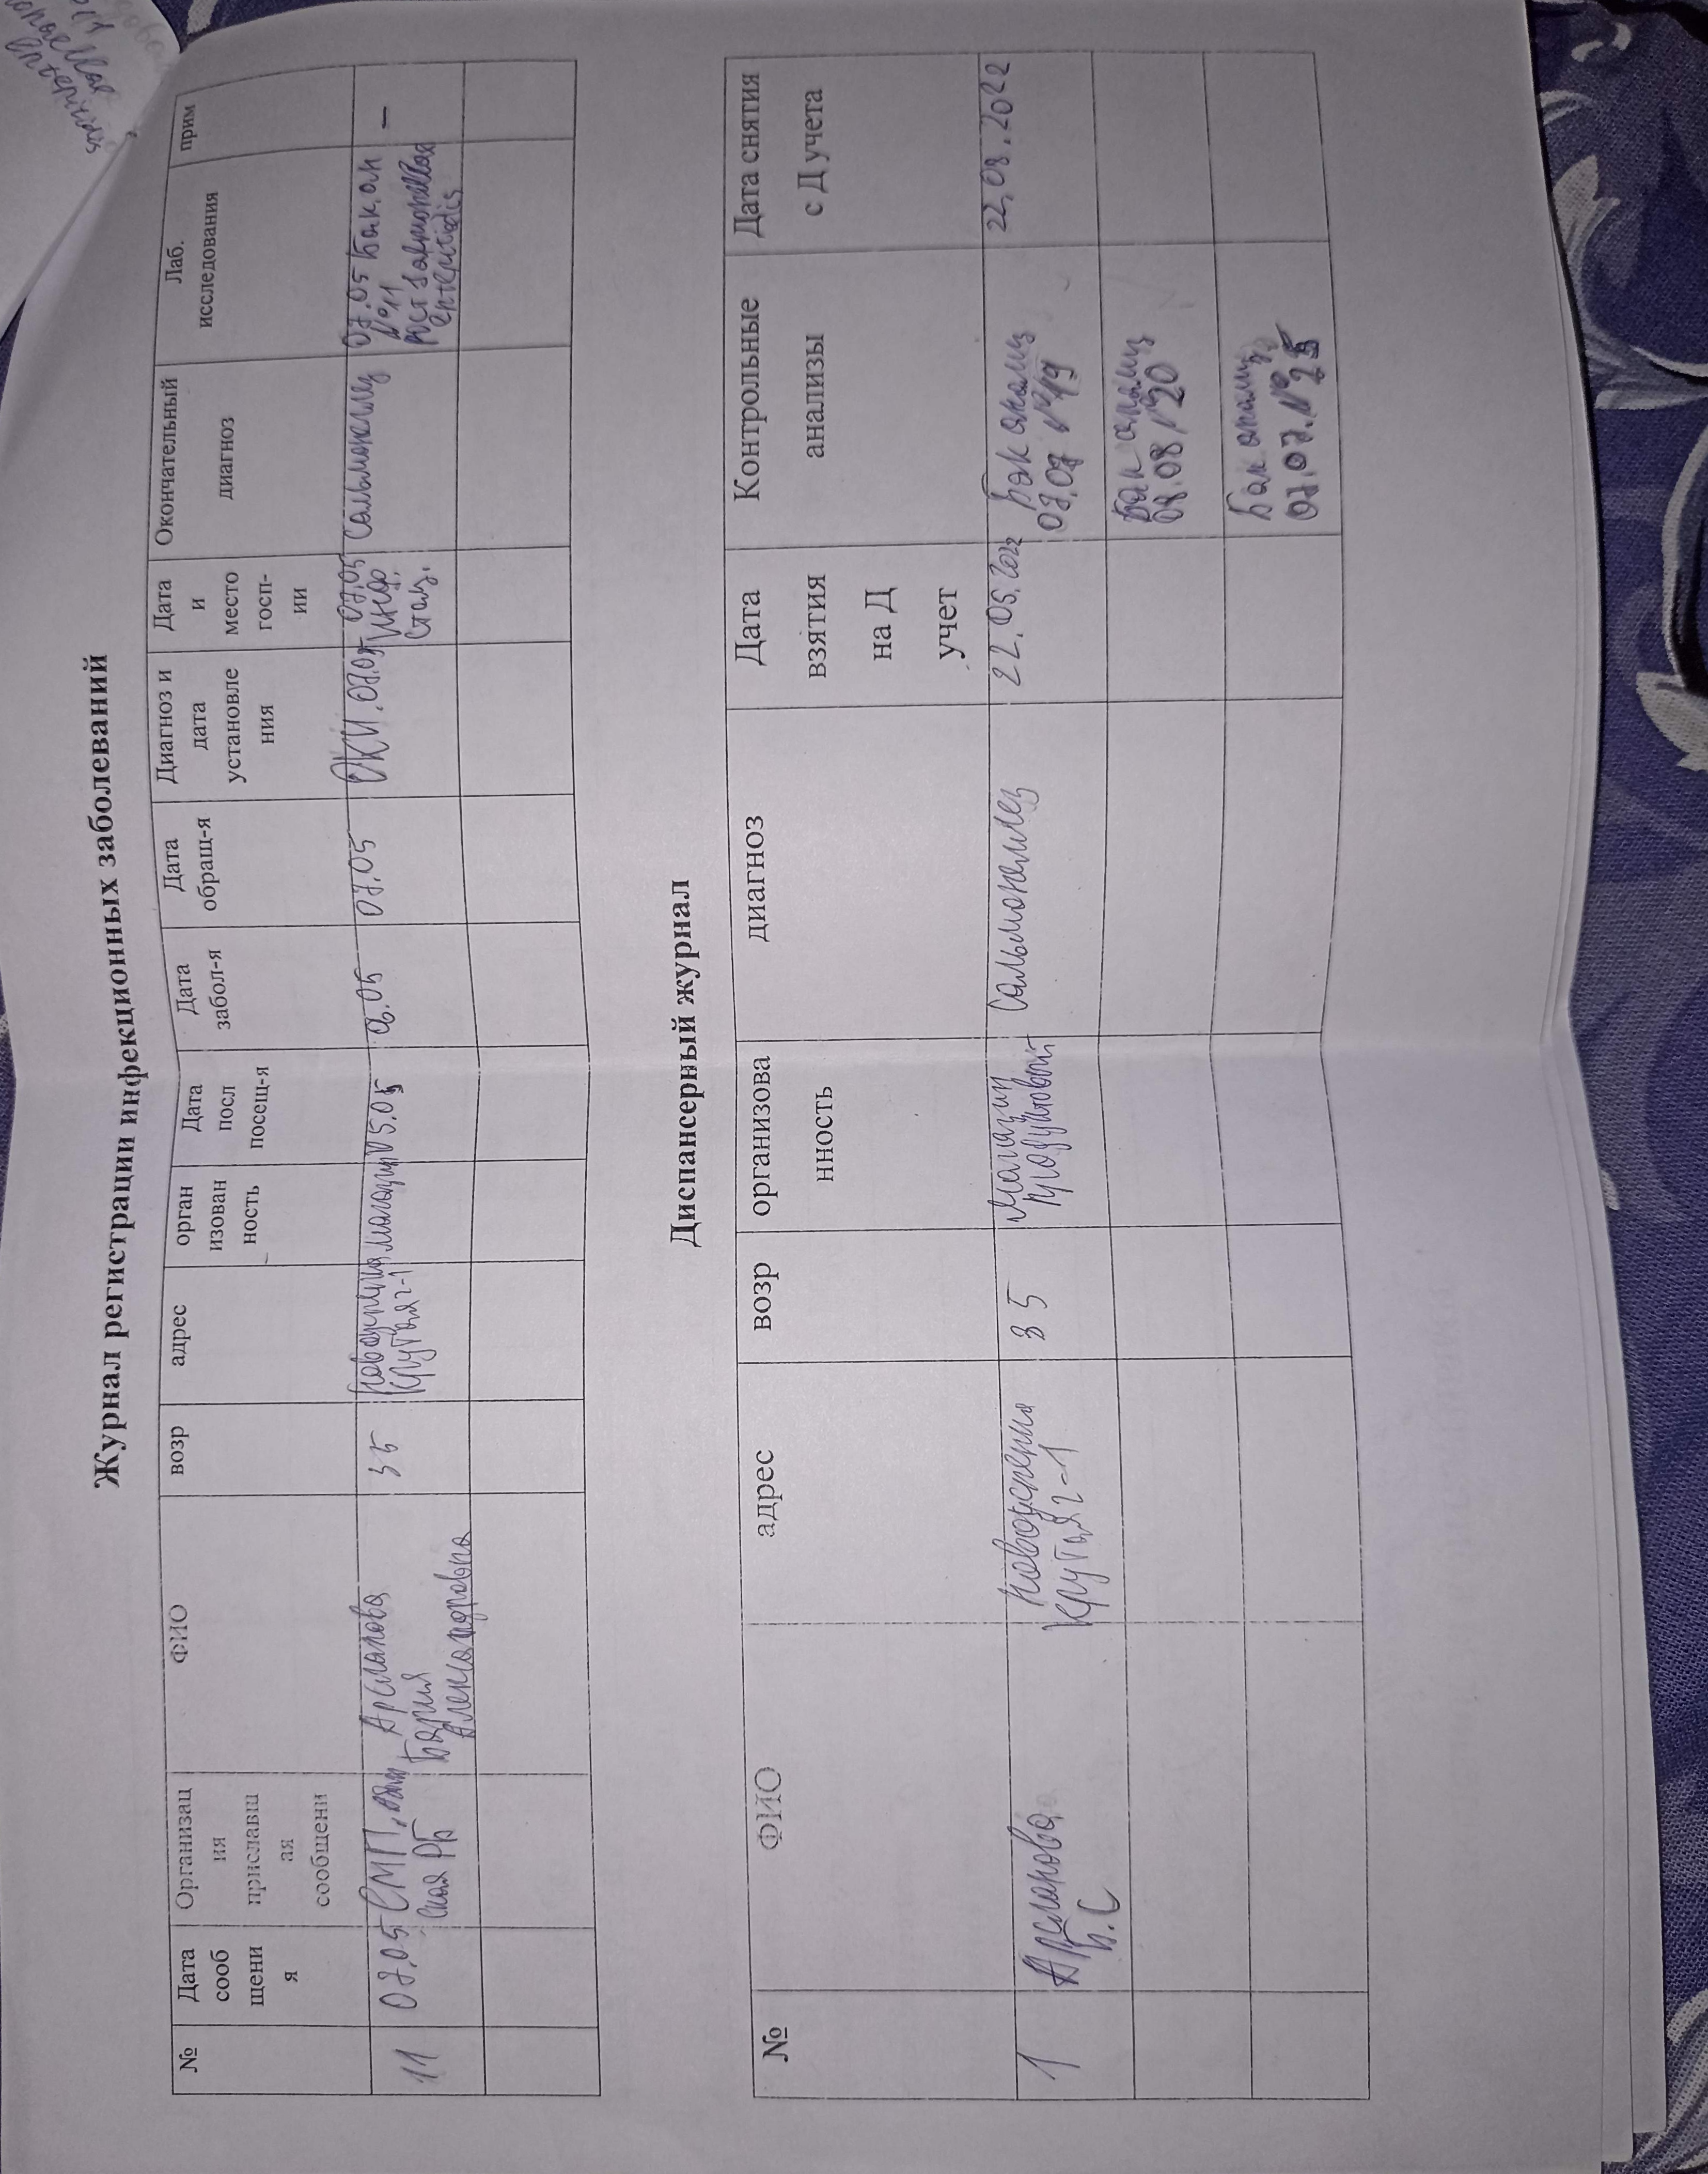

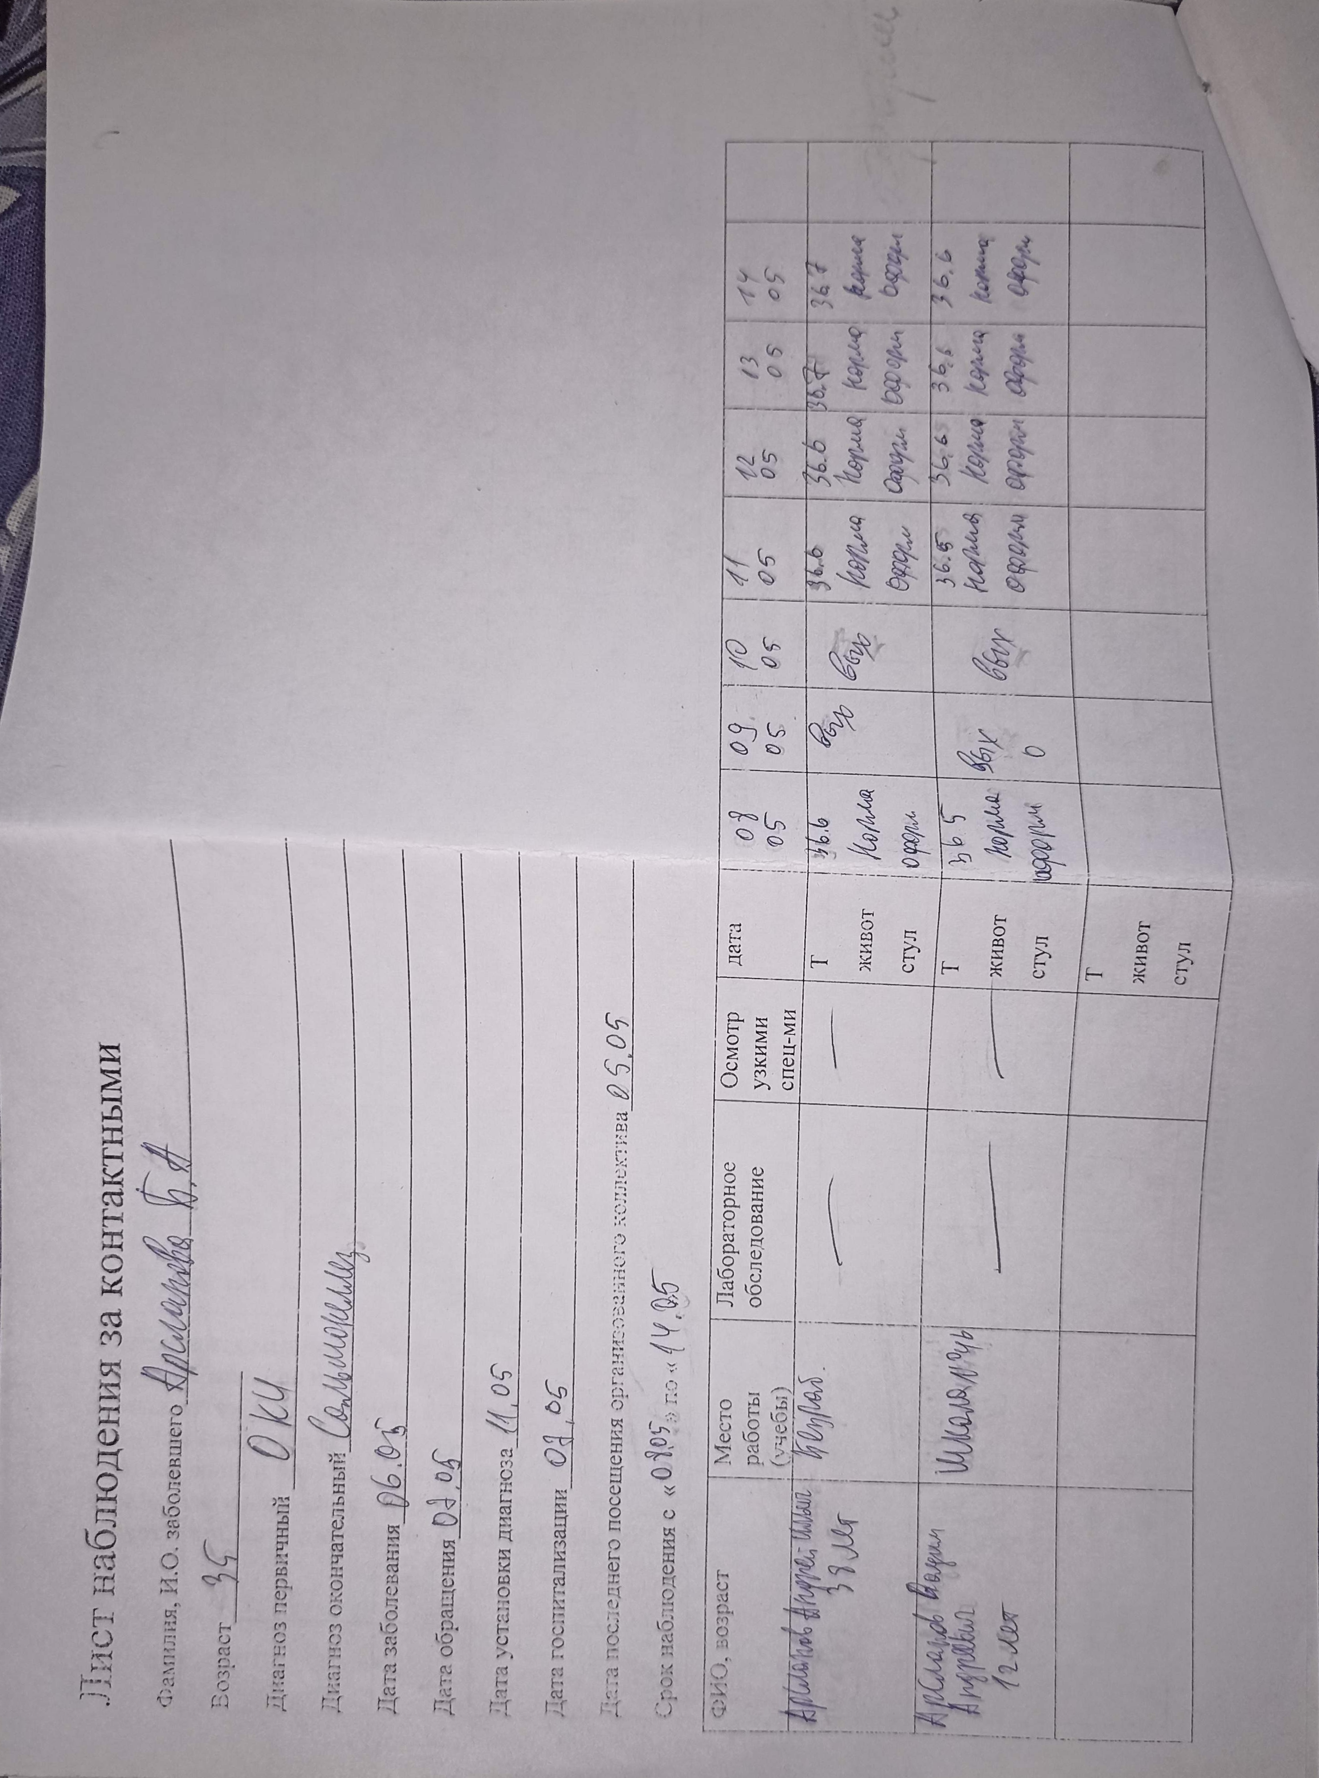

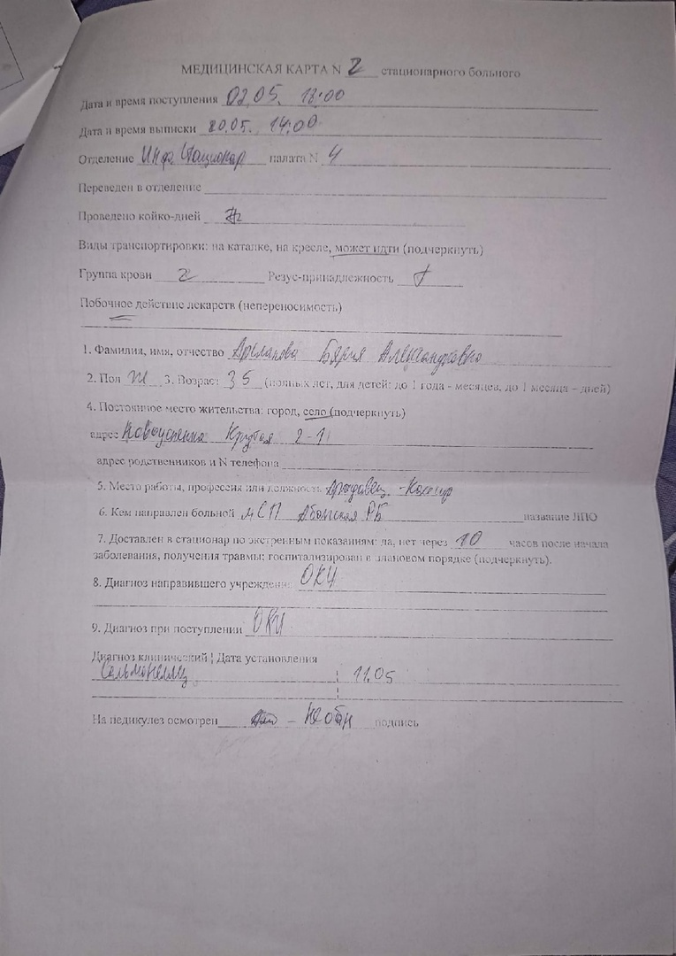

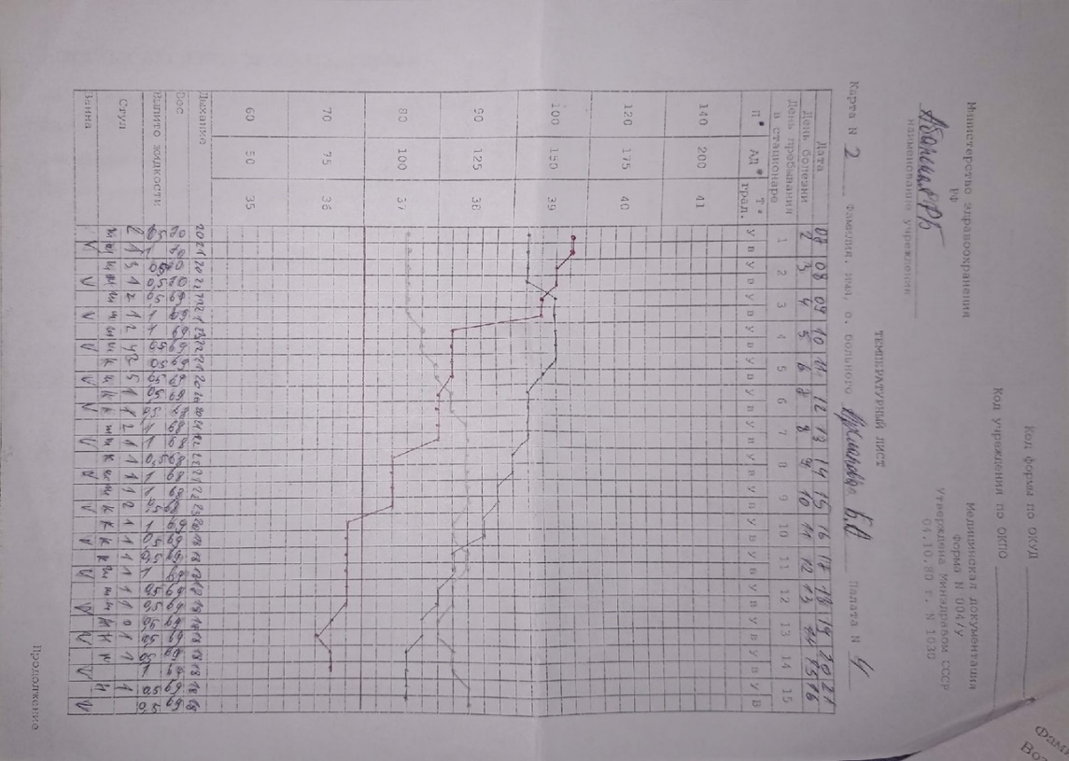

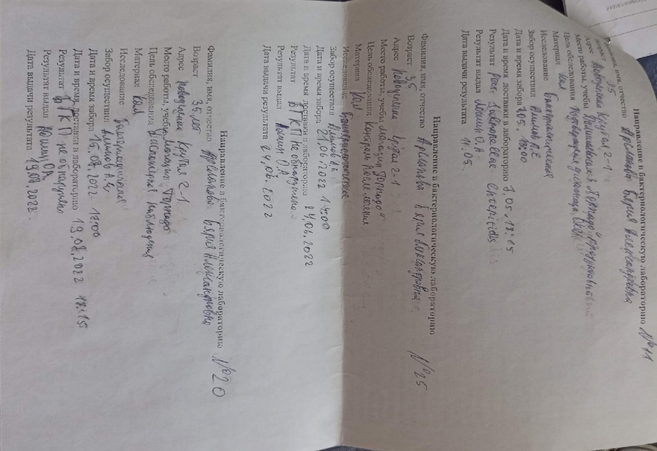

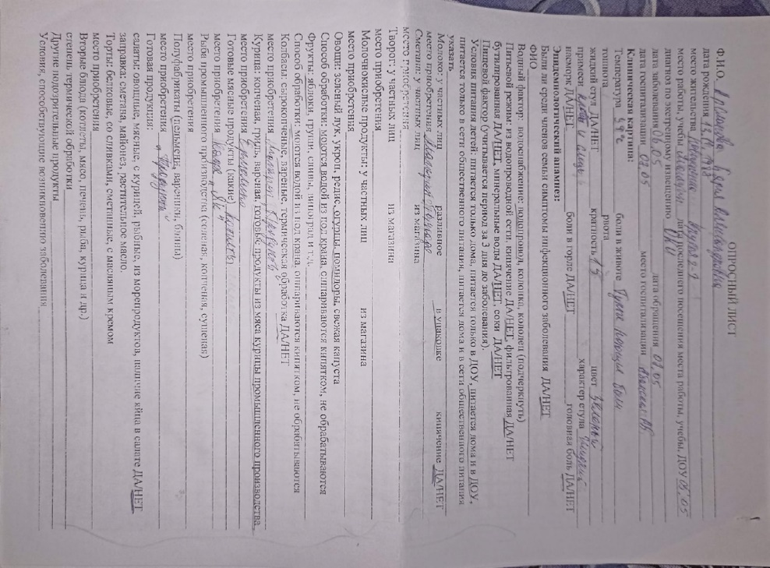

23.05.2022 | Организация работы поликлиники по профилактике гриппа. | Проводил манипуляции:  1. Гигиеническая обработка рук.  2. Одевание и снятие перчаток.  3. Проведение дезинфекции инструментария.  4. Проведения дезинфекции контактных поверхностей.  5. Сбор медицинских отходов.  6. Проведение дезинфекции ИМН многоразового использования.  7. Термометрия.  8. Подсчёт пульса.  9. Измерение артериального давления.  10. Проведение внутримышечных инъекций.  11. Подсчёт частоты дыхания.  12. Проведение внутривенных инъекций.  13. Оформление учетно-отчетной документации.
24.05.2022 | Организация работы поликлиники по профилактике дифтерии. | Проводил манипуляции:  1. Гигиеническая обработка рук.  2. Одевание и снятие перчаток.  3. Проведение дезинфекции инструментария.  4. Проведения дезинфекции контактных поверхностей.  5. Сбор медицинских отходов.  6. Проведение дезинфекции ИМН многоразового использования.  7. Забор слизи из зева и носа на BL.  8. Проведение дезинфекции воздуха.  9. Выпуск материалов для санитарного просвещения населения (Памятка на тему: «Профилактика менингококковой инфекции»).  10. Надевание противочумного костюма.  11. Оформление учетно-отчетной документации.
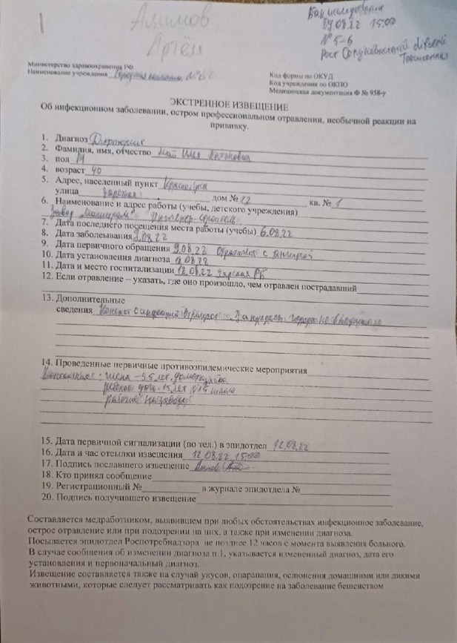
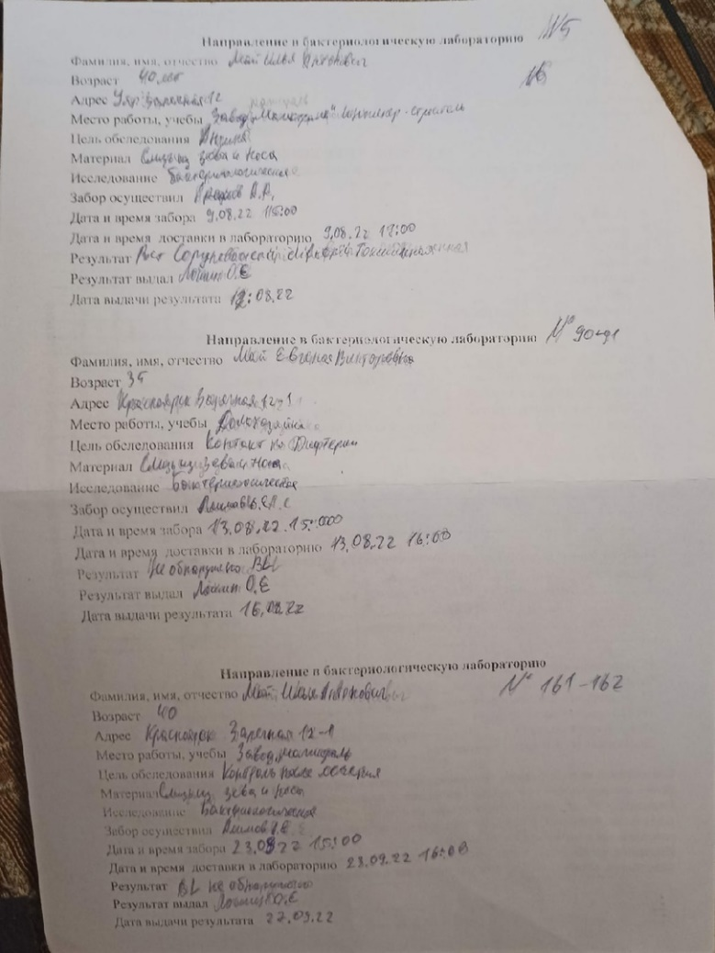
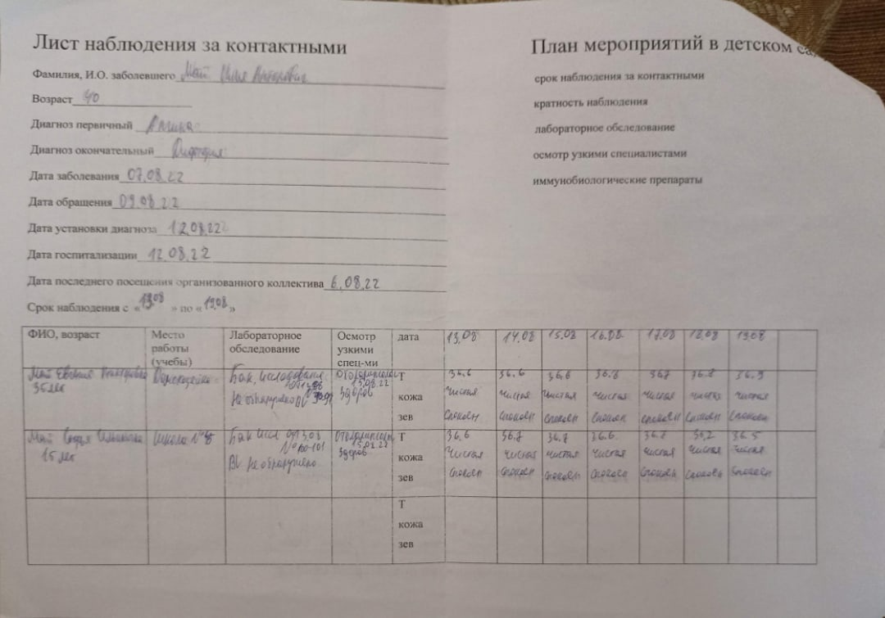
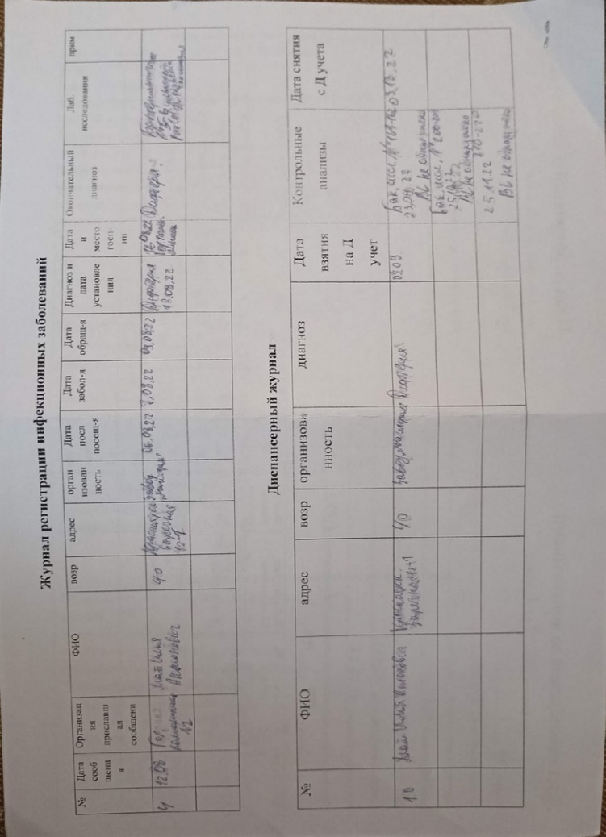
25.05.2022 | Организация работы поликлиники по профилактике гельминтозов. | Проводил манипуляции:  1. Гигиеническая обработка рук.  2. Одевание и снятие перчаток.  3. Проведение дезинфекции инструментария.  4. Проведения дезинфекции контактных поверхностей.  5. Сбор медицинских отходов.  6. Проведение дезинфекции ИМН многоразового использования.  7. Оформление учетно-отчетной документации.  8. Забор кала на бактериологическое исследование.  9. Забор кала на копрологическое исследование.  10. Соскоб на энтеробиоз.
26.05.2022 | Организация работы поликлиники по профилактике трансмиссивных инфекций. | Проводила манипуляции:  1. Гигиеническая обработка рук.  2. Одевание и снятие перчаток.  3. Проведение дезинфекции инструментария.  4. Проведения дезинфекции контактных поверхностей.  5. Сбор медицинских отходов.  6. Проведение дезинфекции ИМН многоразового использования.  7. Оформление учетно-отчетной документации.  8. Осмотр на педикулёз.  9. Проведение педикулоцидной обработки волосистой части головы.  10. Забор крови на биохимическое исследование вакутейнером.
27.05.2022 | Организация работы кабинета иммунопрофилактики | Проводил манипуляции:  1. Гигиеническая обработка рук.  2. Одевание и снятие перчаток.  3. Проведение дезинфекции инструментария.  4. Проведения дезинфекции контактных поверхностей.  5. Сбор медицинских отходов.  6. Проведение дезинфекции ИМН многоразового использования.  7. Оформление учетно-отчетной документации.  8. Составление плана профилактических прививок.  9. Постановка вакцин.  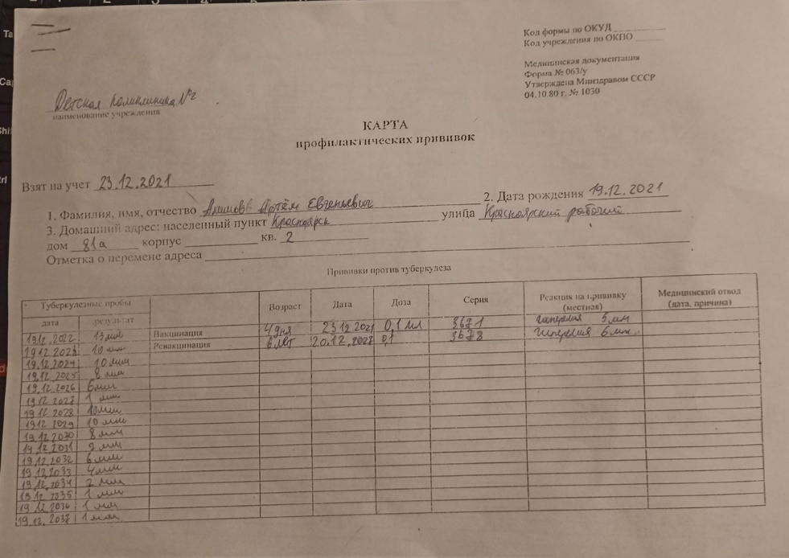  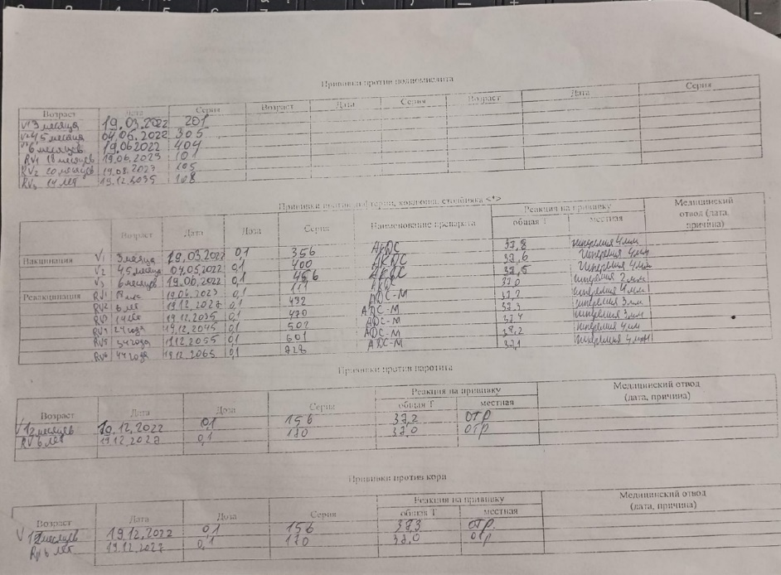  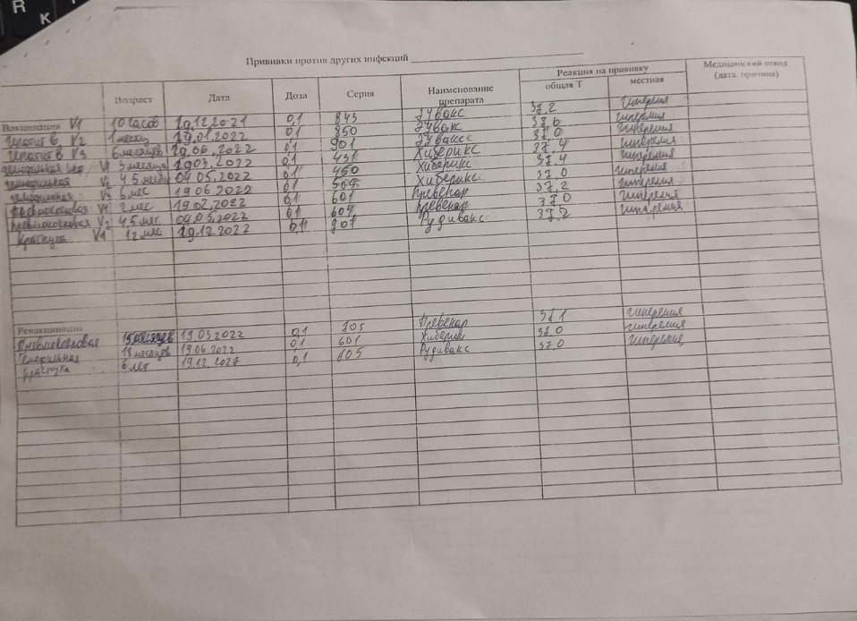
27.05.2022 | Зачет по учебной практике | Выполнение заданий зачёта (тест, задачи, манипуляции).  Оценка: «5»

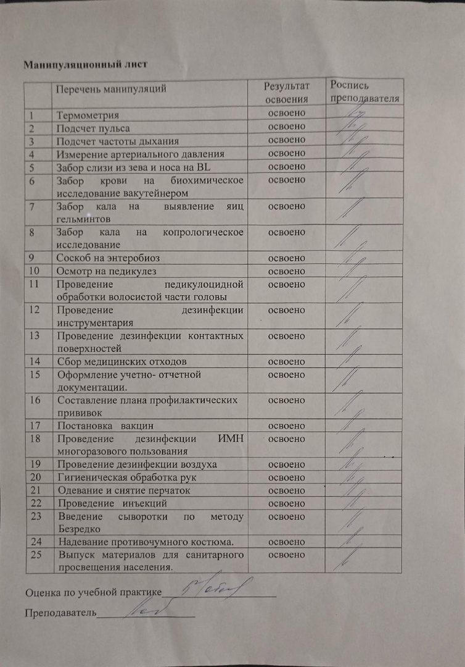

Текстовой отчет
Самооценка по результатам учебной практики
При прохождении практики мною самостоятельно были проведены: термометрия; подсчёт пульса; подсчёт частоты дыхания; измерение артериального давления; забор слизи из зева и носа на BL; забор крови на биохимическое исследование вакутейнером; забор кала на бактериологическое исследование; забор кала на капрологическое исследование; соскоб на энтеробиоз; осмотр на педикулёз; проведение педикулоцидной обработки волосистой части головы; проведение дезинфекции инструментария; проведение дезинфекции контактных поверхностей; составление плана профилактических прививок; постановка вакцин; проведение дезинфекции ИМН многоразового пользования; проведение дезинфекции воздуха; гигиеническая обработка рук; одевание и снятие перчаток; проведение внутримышечных инъекций; проведение внутривенных инъекций; надевание противочумного костюма; выпуск материалов для санитарного просвещения населения.
Я хорошо овладел умениями: термометрия; подсчёт пульса; подсчёт частоты дыхания; измерение артериального давления; забор слизи из зева и носа на BL; забор крови на биохимическое исследование вакутейнером; забор кала на бактериологическое исследование; забор кала на капрологическое исследование; соскоб на энтеробиоз; осмотр на педикулёз; гигиеническая обработка рук; одевание и снятие перчаток; проведение внутримышечных инъекций; проведение внутривенных инъекций.

Особенно понравилось при прохождении практики: получение от преподавателя дополнительной информации по всем темам учебной практики; достаточное освоение всех манипуляций.

Замечания и предложения по прохождению практики: отсутствуют

Студент 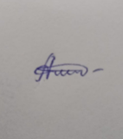 Алимов Артём Евгеньевич.
подпись расшифровка

